Verhandlungen laufen.

Nach der Sommerpause wird es in einem großen Miteinander darum gehen, wie wir uns im Katholischen Seelsorgebereich Bamberger Westen pastoral aufstellen wollen und welchen pastoralen Optionen wir dabei folgen werden. Das Schlagwort Citypastoral wird da sicher eine gewichtige Rolle spielen.

In der Tat, wir sind weiter auf dem Weg…

 | Katholisches Pfarramt Gaustadt St. Josef,  Dr.-Martinet-Str. 11, 96049 Bamberg-Gaustadt  Tel.: +49 (0951) 96588-0 – Fax: +49 (0951) 96588-32  Kto. Nr. 130534 bei der Spk Bamberg, BLZ 770 500 00  IBAN: DE54 7705 0000 0000 1305 34  ViSdP.: Dr. M. Kohmann, Pfarradministrator  http://www.st-josef-gaustadt.de  st-josef.gaustadt@erzbistum-bamberg.de

Das Pfarrbüro ist
- montags von 8.00h bis 14.00h
- mittwochs von 8.00h bis 13.00h
- donnerstags von 16.00h bis 18.00h und
- freitags von 8.00h bis 12.00h besetzt.
Annahme von Messintentionen nur montags und mittwochs
In dringenden Notfällen erreichen Sie das Dompfarramt unter der Tel.-Nr. 0951 2995590.
Die Notfallseelsorge Bamberg ist 24 Stunden täglich über die Tel. 0800 1110111, erreichbar.

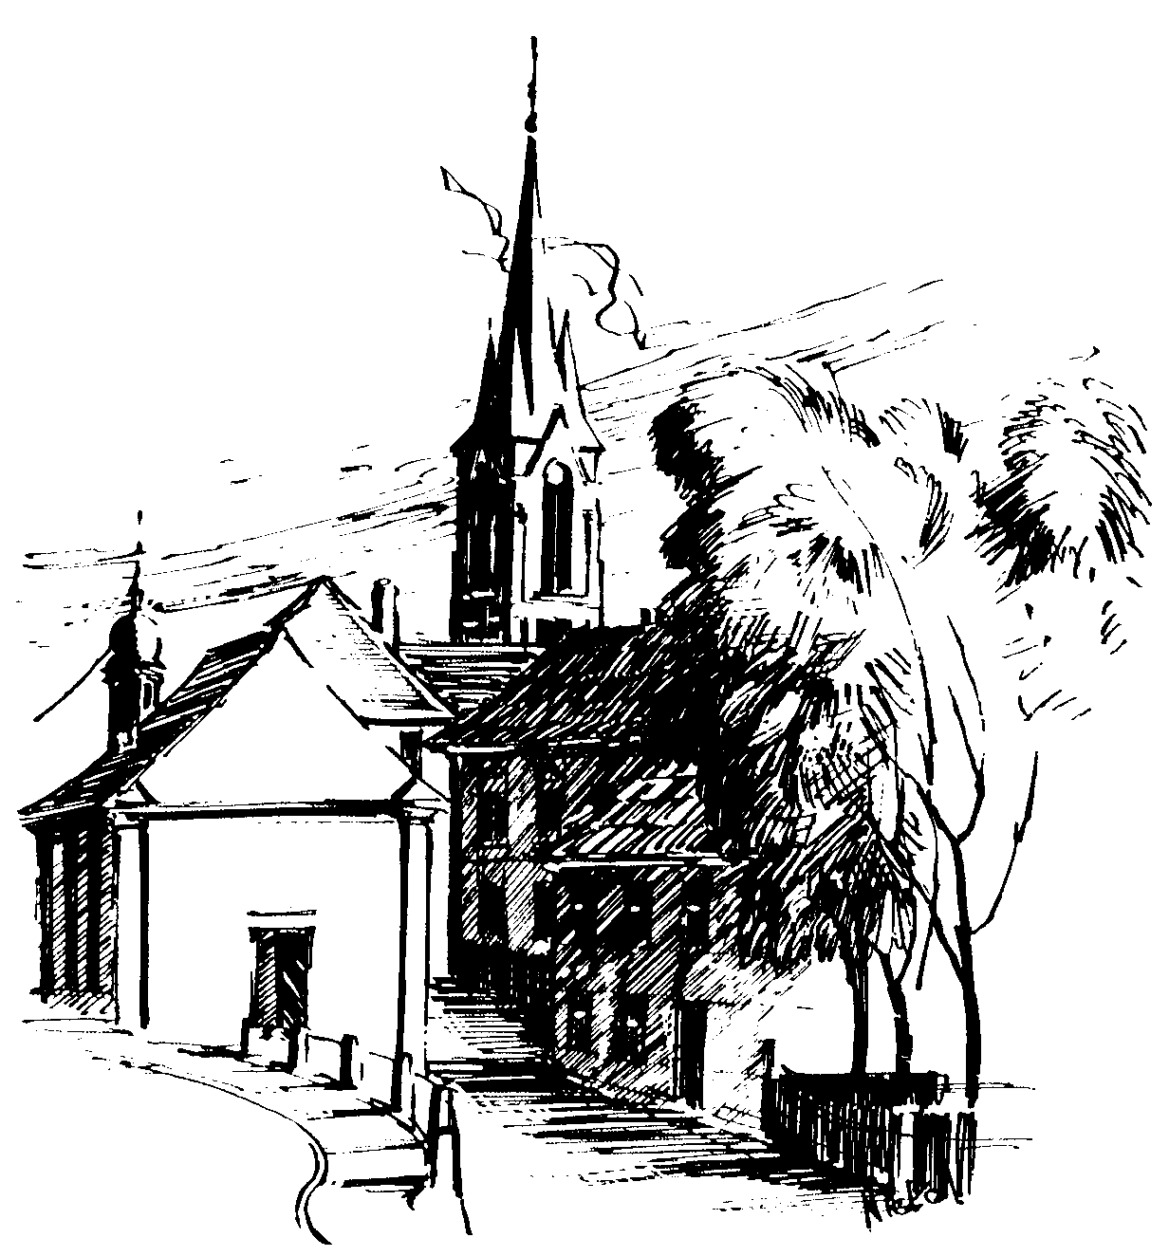 | Gottesdienstordnung  vom 27.07. bis zum 18.08.2019  und  Mitteilungen für die Pfarrgemeinde  17. – 19.. Woche im Jahreskreis C

17. Sonntag im Jahreskreis

Sonntag, 28.07.2019
8.30h ukr. Eucharistiefeier im byz. Ritus in St. Johannes d. Täufer
10.00h Eucharistiefeier, Tauffeier für Sophie HÖHNE
Gebetsanliegen für + Helmuth DÜNKEL –
(f. ++ Familie PFISTER u. REICHERT) – (f. + Werner SCHREPFER) – (f. ++ Familie LAMBERT, USAREWICZ u. Angeh.) – (f. + Robert MÖHRLEIN) – (f. + Edmund
GLENSCHEK) in der Pfarrkirche
Kollekte an diesem Sonntag für die Pfarrei
anschl. Fahrzeugsegnung auf dem Kirchplatz

Mittwoch, 31.07.2019 Hl. Ignatius v. Loyola
18.30h Eucharistiefeier in der Sebastianikapelle
Gebetsanliegen für alle lebenden und verstorbenen Pfarrangehörigen

Freitag, 02.08.2019 Hl. Eusebisu v. Vercelli, Hl. Petrus Julianus
9.00h Eucharistiefeier im Seniorenzentrum

18. Sonntag im Jahreskreis

Sonntag, 04.08.2019 Hl. Johannes Maria Vianney, Pfr. V. Ars
8.30h ukr. Eucharistiefeier im byz. Ritus in St. Johannes d. Täufer
10.00h Eucharistiefeier, Gebetsanliegen für ++ Erika PLOCH-STANDKE u. Angeh. – (f. ++ Kunigunda ERMER, Eltern u. Großeltern) – (f. ++ Karl u. Maria JOERIG u. Angeh.) –
(f. + Karl Ferdinand ZACHAS) – f. ++ Kurt u. Maria
LEHNER) in der Pfarrkirche
Kollekte an diesem Sonntag für die Pfarrei

Mittwoch, 07.08.2019 Hl. Xystus II, Hl. Kajetan
18.30h Eucharistiefeier in der Sebastianikapelle
Gebetsanliegen für alle lebenden und verstorbenen Pfarrangehörigen

Freitag, 09.08.2019 Hl. Teresia Benedicta vom Kreuz (Edith Stein), Schutzpatronin Europas
9.00h Eucharistiefeier im Seniorenzentrum

19. Sonntag im Jahreskreis

Sonntag, 11.08.2019 Hl. Klara v. Assisi
8.30h ukr. Eucharistiefeier im byz. Ritus in St. Johannes d. Täufer
10.00h Eucharistiefeier, Gebetsanliegen für ++ Johann u.
Katharina EISENTRAUT u. Angeh.- -(f. ++ Anneliese u. Kurt BURKARD) – (f. ++ Hanna HESSMANN, Konrad u. Maria SCHNEIDER) in der Pfarrkirche
Kollekte an diesem Sonntag für die Pfarrei

Dienstag, 13.08.2019 Hl. Pontianus u. Hl. Hippolyt
15.00h Fatima-Rosenkranz in der Sebastianikapelle

Mariä Aufnahme in den Himmel - Hochfest

Mittwoch, 14.08.2019 Hl. Maximilian Maria Kolbe
18.30h Eucharistiefeier in der Pfarrkirche
Gebetsanliegen für alle lebenden und verstorbenen Pfarrangehörigen

Donnerstag, 15.08.2019
10.00h Eucharistiefeier mit Kräutersegnung und Verkauf
in der Pfarrkirche
Gebetsanliegen für alle lebenden und ++ Pfarrangehörigen
Kollekte an diesem Feiertag für die Pfarrei

Freitag, 16.08.2019
9.00h Eucharistiefeier im Seniorenzentrum

20. Sonntag im Jahreskreis

Sonntag, 18.08.2019
8.30h ukr. Eucharistiefeier im byz. Ritus in St. Johannes d. Täufer
10.00h Eucharistiefeier, Gebetsanliegen für + Waltraud
SPÖRLEIN – (f. ++ Magdalena, Walter u. Reiner LIPPL) – (f. ++ Georg LEICHT u. Angeh.) – (f. ++ Familie STERZEL, SCMMITT u. BINDER) in der Pfarrkirche
Kollekte an diesem Sonntag für die Pfarrei
Beichtgelegenheit nach Vereinbarung
Eucharistiefeiern im Seniorenzentrum St. Josef: täglich um 9.30h, freitags um 9.00h

Pfarrliche Termine:
Mi, 31.07. | 14.00h | Pfarrsaal | Senioren: Sommerfest
Di, 13.08. | 18.00h | Bei der Kreuzer Ranch | Frauenbund: Kräuter sammeln
Mi, 14.08. | 18.00h | Pfarrsaal | Frauenbund: Kräuterbuschen binden
Do, 15.05. | 10.00h | Pfarrkirche | Eucharistiefeier mit Kräuterbuschenverkauf durch den Frauenbund

Erzbistum mitgestalten – und auch wir sind auf dem Weg

Zum 01.09.2019 wird es auf dem Gebiet der Erzdiözese Bamberg 35 Seelsorgebereiche (SB) geben. Zuletzt wurden deren Namen bekannt gemacht. Wir – die Dompfarrei, die Pfarrei Unsere Liebe Frau, die Pfarrei St. Martin und die Pfarrei St. Josef Gaustadt – werden „Katholischer Seelsorgebereich Bamberger Westen“ heißen; der andere Bamberger Seelsorgebereich „Katholischer Seelsorgebereich Bamberger Osten“. Der Sitz der Verwaltung für unseren SB wird im Pfarramt Unsere Liebe Frau angesiedelt sein.

In der zurückliegenden Woche erfolgte nun die Information, wer ab 01.09.2019 die Leitenden Pfarrer in den Seelsorgebereichen sein werden. Für den SB Bamberger Westen ist dies Pfarrer Matthias Bambynek; für den SB Bamberger Osten Pfarrer Marcus Wolf. Die Ernennungen gelten für drei Jahre (bis 31.08.2022).

Mit dem diözesanen Prozess „Erzbistum mitgestalten“ haben sich zuletzt immer wieder auch die Gremien in unseren Pfarreien befasst. Manches wurde geschafft; nächste Herausforderungen warten auf uns. Vielen Dank allen, die das Geschehen kreativ begleiten und mittragen. Vielen Dank all denen, die dabei waren und derzeit dabei sind, einen neuen gemeinsamen Pfarrbrief für alle vier Pfarreien im neuen SB auf den Weg zu bringen; ebenso jenen Respekt und Anerkennung, die sich über einen gemeinsamen Homepage-Auftritt für unseren neuen SB Gedanken machen. Vielen Dank auch den Kirchenpflegern der Kirchenstiftungen im neuen SB, die bei einer ersten Zusammenkunft Schritte für den Bereich der Verwaltung besprochen und das nächste Handeln vereinbart haben.

Zuversichtlich kann stimmen, dass im Rahmen eines Pilotprojekts alsbald eine Verwaltungsleiterin/ein Verwaltungsleiter seine Tätigkeit aufnehmen soll, um gerade im administrativen Bereich Entlastung möglich zu machen. Entsprechende

